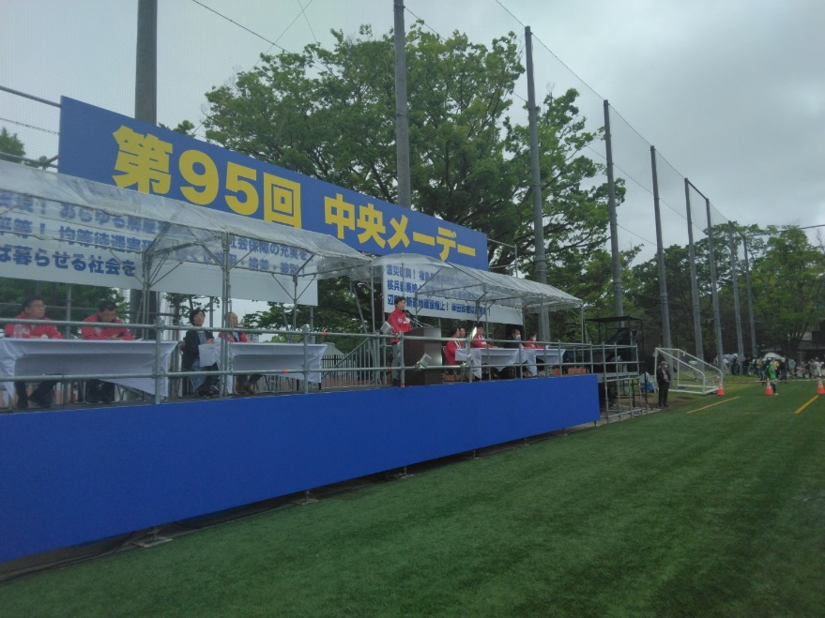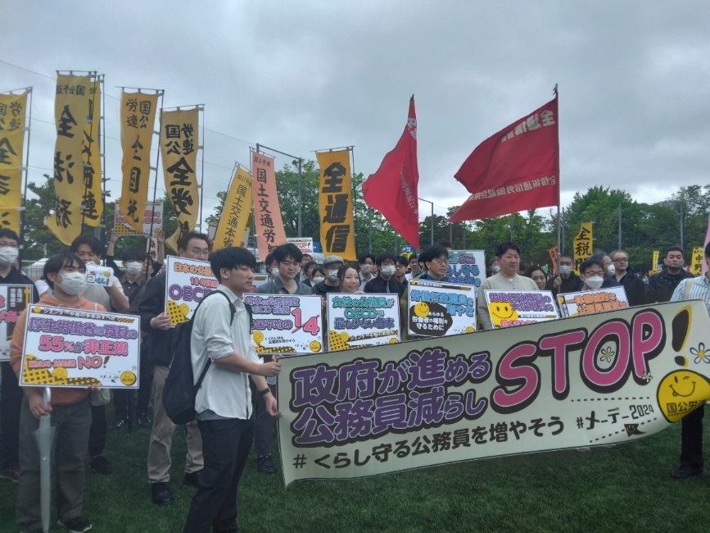

**第９５回メーデー**

代々木公園**中央メーデー会場には１万２千人**

「賃金の上がらない国」から「上がる国」をめざそう！

会場メーー円安が物価　高騰を招き家計を直撃

今年のメーデーはまさに生活防衛・物価メーデ

**物価高騰抑制、実質賃金引上げ、時給１５００円以上の全国一律最賃制度の確立、命と暮らしを守る社会保障の拡充、軍事費を削って暮らしをまもれ、年金引き下げＮＯ！、ジェンダー平等社会を**

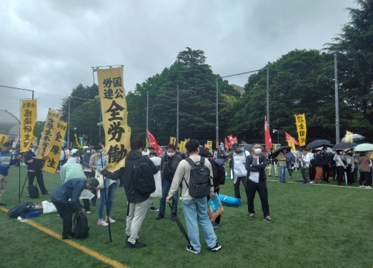

東　京　国　公　だ　よ　り

**東京国家公務員・独立行政法人労働組合共闘会議　2024年5月02日　63-051**

**メール**[**アドレスuematsu@tk-kokko.org**](mailto:アドレスuematsu@tk-kokko.org)**東京国公HP**[**http://tk-kokko.org/**](http://tk-kokko.org/)

物価抑えて賃金上げて！

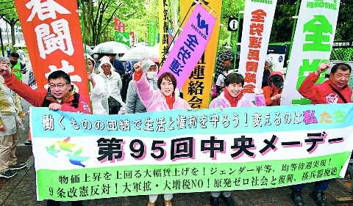

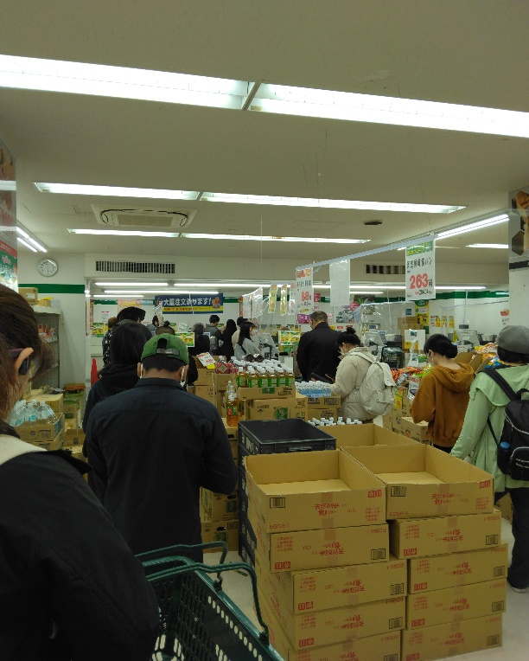

**国民は自分の家計は自分で守るしかないのか？**

物価を抑えなければ実質賃金の下落は収まらない

**労働者・市民が「物価高騰抑制、実質賃金引上げ、時給１５００円以上の全国一律最賃制度の確立、命と暮らしを守る社会保障の拡充、軍事費を削って暮らしをまもれ、年金引き下げＮＯ！、ジェンダー平等社会を」で手をつなぎましょう！**

５月も食品等値上げラッシュ！　家計負担は今年度は１０万円負担の試算も

　待てど暮らせど「賃金と物価の好循環」なんて、起きそうもありません！

庶民の家計は負担が増すばかりです。ゴールデンウイークも一息つく間もなく、食品等値上げラッシュです。

帝国データバンクが30日、食品主要１９５社の価格改定動向調査の結果を発表しました。

５月の飲食料品の値上げは４１７品目で、前年同月（８３７品目）に比べて50・2％減少しましたが、平均値上げ率は31％に上り、単月としては２０２２年以降初めて30％台に達したとのことです。

食品の値上げが家計にずしりと響きます。

**電気がガスの補助は５月（検針）で打ち切り**

食品値上げに加え、家計負担増の要因は目白押しです。電気・ガス代は５月使用分から政府の激変緩和措置の補助額が半減し、６月使用分から補助が消滅します。また電気代は４月使用分から再生可能エネルギー発電促進賦課金が引き上げられました。そこへ追い打ちをかけるのが円安と原油高です。

[みずほリサーチ＆テクノロジーズ](https://search.yahoo.co.jp/search?ei=UTF-8&rkf=1&slfr=1&qrw=0&p=%E3%81%BF%E3%81%9A%E3%81%BB%E3%83%AA%E3%82%B5%E3%83%BC%E3%83%81%26%E3%83%86%E3%82%AF%E3%83%8E%E3%83%AD%E3%82%B8%E3%83%BC%E3%82%BA&fr=link_kw_nws_direct&fr2=cid_2335bc8307dfdcb01a303d6ccb87e137fe55fd9f)の試算によると、２人以上世帯における家計負担増額は今年度、平均１０万５５０６円に上るといいます。

ちなみに昨年度の試算は平均９万４８５２円。22年度から約20万円の負担増となるわけです。

連休明けから再春闘だ！